Ubuntu guest, Windows host

2.1a)
Host

WLAN

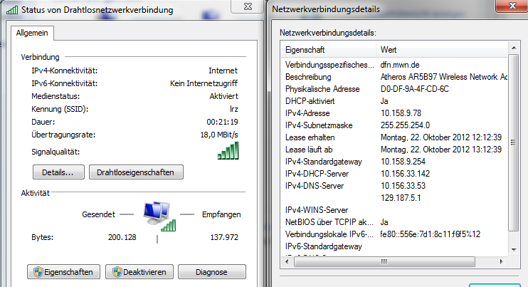

Host Adapter
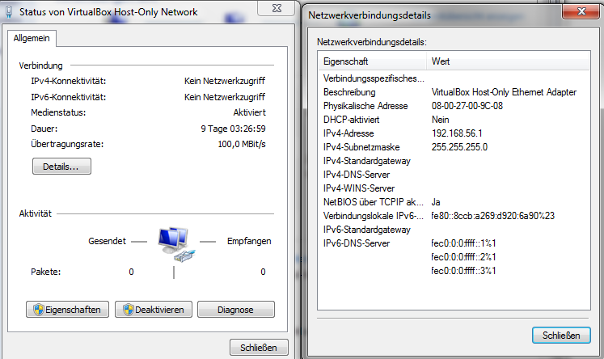
Guest

eth0
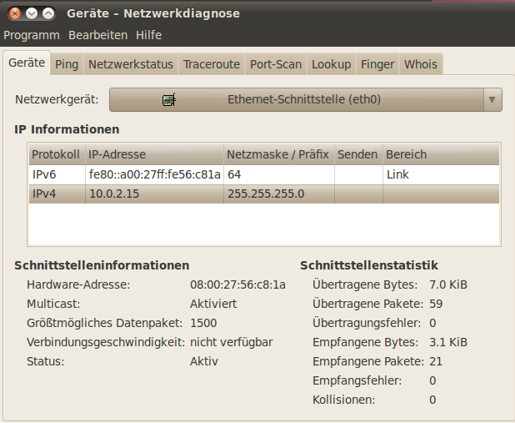

Gateway
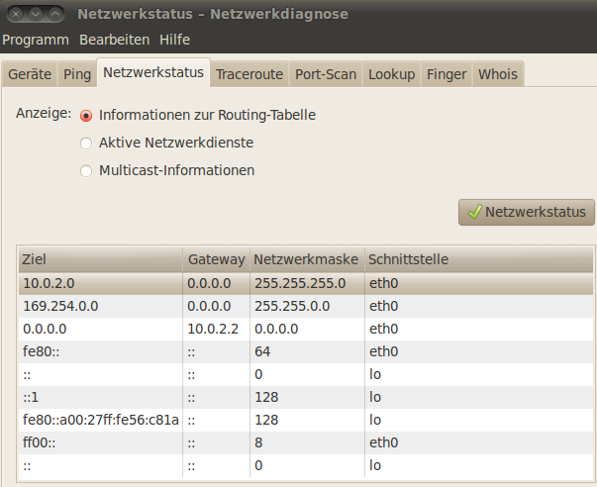

2.1b)

Dig ist ein Tool zum Auswerten von Anfragen an einen DNS Server.
Beispielsweise kann damit ein symbolischer Name vom DNS Server abgefragt werden um die numerische IP zu erhalten und vice versa.

Der standard-Aufruf ist:

dig @server name type

server : der zu untersuchende DNS Server
name : IP/Symbolische Adresse die an den DNS Server angefragt werden soll
type: spezifiziert den speziellen Anfragetyp an den DNS Server

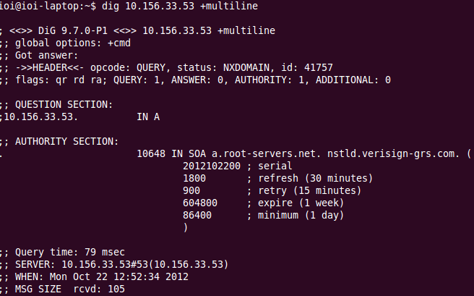

2.1c)
aus den manpages :
netstat - Anzeige von Netzwerksverbindungen, Routentabellen, Schnittstellenstatistiken, maskierten Verbindungen, Netlink-Nachrichten und Mitgliedschaft in Multicastgruppen

somit ist mit diesem Tool eine Analyse von sämtlichen Netzwerkverbindungen möglich

aktive TCP Verbindungen :
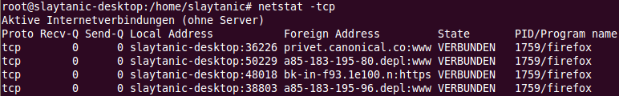

2.1d) ping
Mit ping wird ein ECHO_REQUEST über das ICMP Protokoll an eine spezifizierten Host (IP oder symbolischer Name) gesendet.
Ist dieser aktiv und so konfiguriert, dass er auf diesen Request reagiert – sendet dieser ein ECHO_RESPONE zurück. Mit diesem Mechanismus kann herausgefunden werden, ob ein Gerät auf Netzwerkebene responsiv ist.

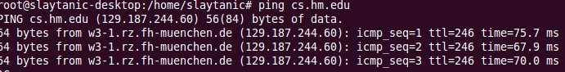
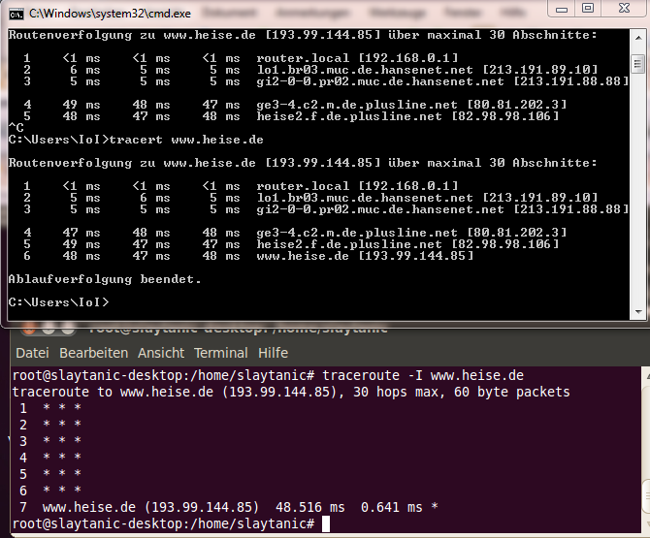
2.1e) traceroute

mit Hilfe von traceroute kann man verfolgen über welche Backbones / Router ein Datagramm geroutet wird.
Beim Linux Guest gab es Probleme mit der Traceroute Auswertung , wohingegen beim Windows-Host alles wie erwartet funktionierte.

  - Von aussen ansprechbare Systemdienste

b)
telnet auf localhost 631:
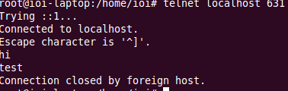
keine Antwort ist auch eine Antwort – vermutlich kein textbasiertes Protokoll

c)

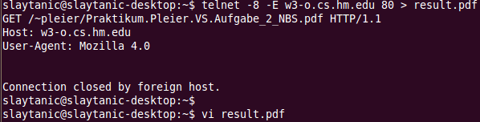

Aufgabe 2.3

a) Informieren Sie sich über Funktion und Möglichkeiten des Systemkommandos scp.
Warum ist scp sicher im Vergleich zu rcp?

Weil scp im Gegensatz zu rcp die Dateien über einen SSH-Tunnel kopiert. Dieser ist Verschlüsselt. rcp sendet und empfängt Daten wie telnet unverschlüsselt.

b) Öffnen Sie ein Terminal / eine Shell am Basis-Betriebssystem und führen Sie via scp
einen sicheren Dateitransfer einer Datei Ihrer Wahl zu einem System Ihrer Wahl durch.

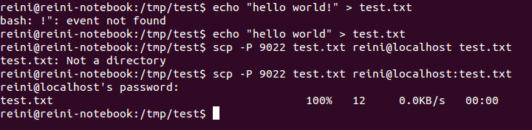Abbildung 1: Datei mit scp Kommando kopiert
In Abbildung 1 wird gezeigt wie eine Datei von dem Host-System (reini-notebook) zu einer VM (Portforwarding in Virtualbox Port 9022 Host wird auf Port 22 Guest geleitet) kopiert wird. Mit den Standardeinstellungen des OpenSSH-Server kann sich per Passwort auf dem entferten System angemeldet werden.
2.4
a) Maximal möglicher Schutz : drop incoming / outgoing

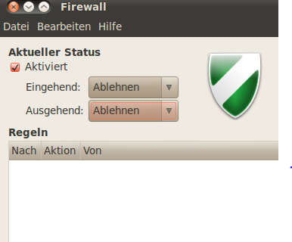

b) Port zu ssh ist üblicherweise 22

Firewall Regel :

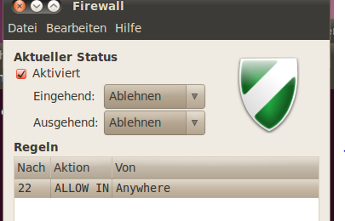

Aufgabe 2.5

a)

OpenSSH-Server wurde auf einem Ubuntu x64 Guest installiert

b)
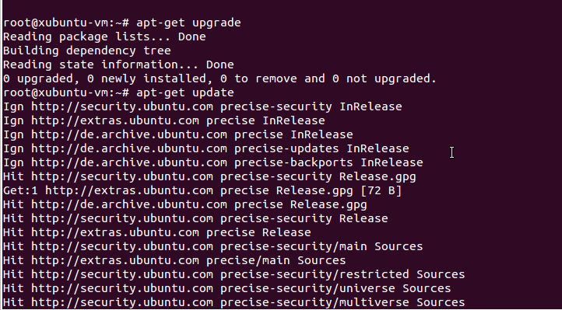Abbildung 2: als root ausgeführte Kommandos
Abbildung 2 zeigt zwei Kommandos „apt-get upgrade“ und „apt-get update“ für die jeweils root-Rechte benötigt werden. Man ist via ssh auf einem Ubuntu Guest eingeloggt.

c)
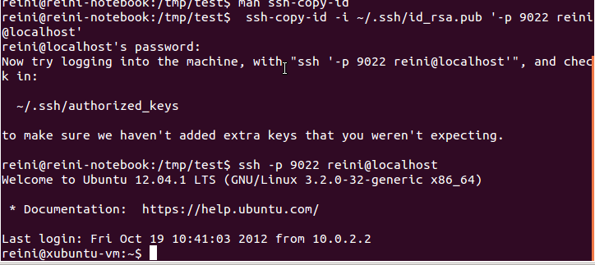Abbildung 3: hinzufügen des PublicKeys
Abbildung 3 zeigt das hinzufügen des PublicKey des Clients mit dem ssh-copy-id Kommando. Hier wird wieder eine VM verwendet mit Port-forwarding (9022 Host wird zu 22 Guest weitergeleitet). Nachdem der PublicKey hinzufügt wurde, kann sich ohne Passwort eingeloggt werden, wie bei „ssh -p 9022 reini@localhost“ zu sehen ist. Die Abfrage des PrivateKey-Passworts konnte nicht mit einem Screenshot festgehalten werden das dies aus Sicherheitsgründen unter Ubuntu nicht möglich ist (zumindest nicht mit den Standard Screenshotmöglichkeiten).

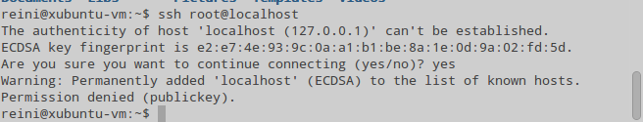Abbildung 4: einloggen nur mit PublicKey möglich
Abbildung 4 zeigt das sich nur mit gültigem Schlüsselpaar eingeloggt werden kann und keine Passwortabfrage mehr möglich ist. (Es wurde aus der Shell der VM selber versucht via SSH zuzugreifen ohne das Schlüsselpaar zu erlauben)

d)

Es wurde der ssh-agent auf dem Client installiert so wird der Private-Key vom ssh-agent im Speicher gehalten bis die (aktuelle) Sitzung beendet ist. Abbildung 5 zeigt dies.

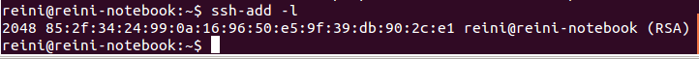Abbildung 5: die im ssh-agent beinhalteten PrivateKeys
e)

Bei dem ssh Verfahren wird mittels asynchroner Verschlüsselung die Verbindung gesichert. Das heißt jeder der Kommunikationspartner erhält bevor eine Verbindung zu stande kommen kann, den öffentlichen Schlüssel des Gegenüber. Eine asynchrone Verschlüsselung bedeut das es zwei Schlüssel benötigt werden, eine mit einem der beiden Schlüssel verschlüsselte Datei kann danach nur mit dem passenden anderen Schlüssel des Schlüsselpaares entschlüsselt werden. Dann startet der Client eine Verbindung und es wird ein Handshake durchgeführt (in diesem wird der Schlüssel der zur später Kommunikation verwendet wird ausgemacht und es wird sichergestellt das mit dem erwarteten Kommunikationspartner kommuniziert wird). Da asynchrone Verschlüsselung rechenintensiv ist wird nachdem die Verbindung erfolgreich aufgebaut wurde mittels synchroner Verschlüsselung, unter Verwendung des zuvor generierten Schlüssels, die Datenübertragung ausgeführt.

